- Security
Có 2 loại:
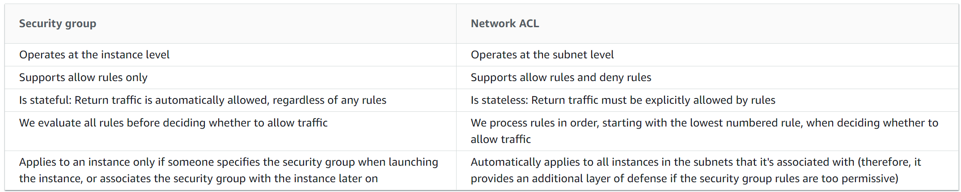
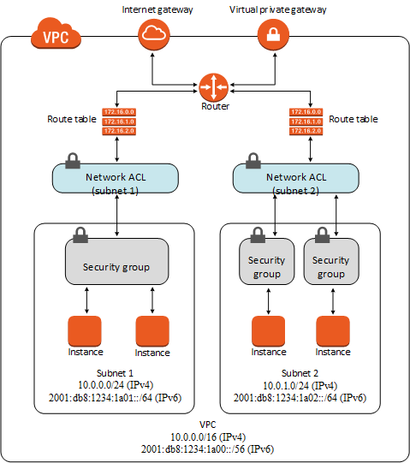
  - Security group (hay dùng)
    - Định nghĩa rule cho inbound traffic & outbound traffic đi vào instance
(Giống như firewall)
    - Đặc điểm
      - Default security group
no inbound traffic & all outbound traffic
      - Chỉ có allow rules (whitelist-Stateful), không có blacklist (Dùng NACL để backlist)
      - Stateful
Khi send request từ instance được cho phép thì response tương ứng cũng cho phép
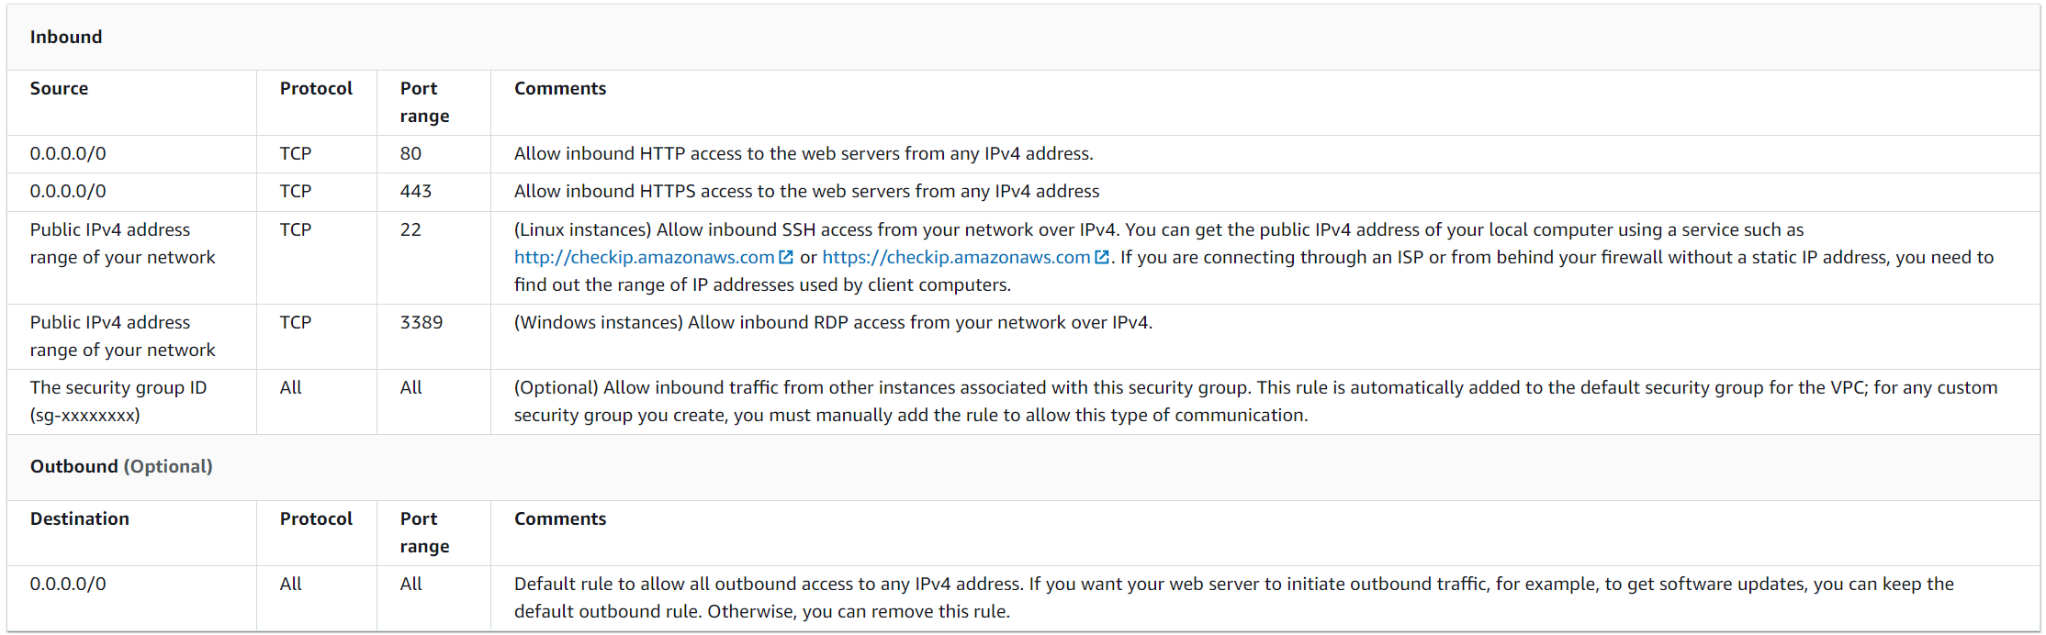
Ipv4
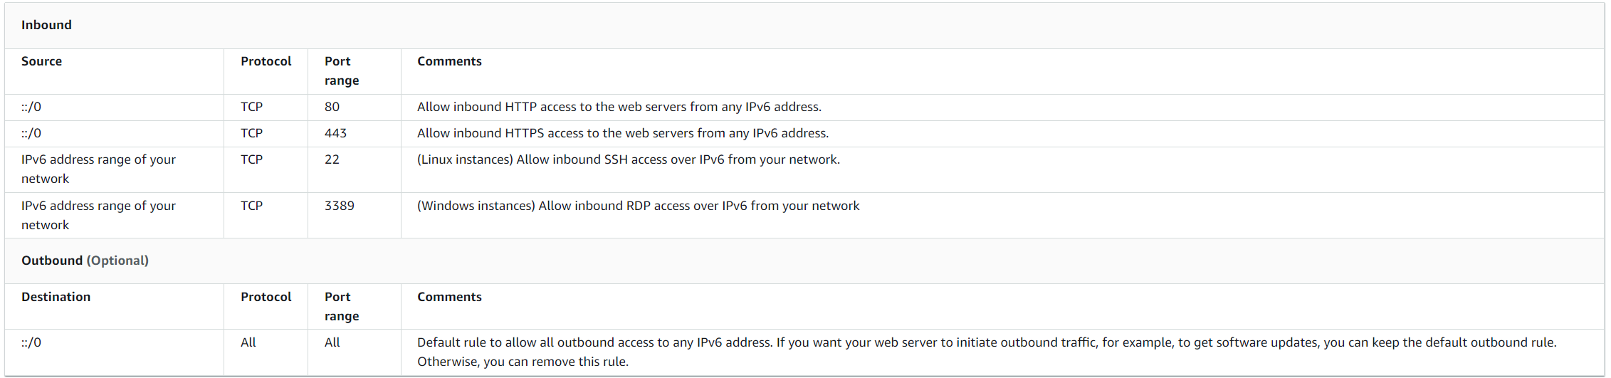
Ipv6
  - Network access control list (NACL)
    - Định nghĩa rule cho inbound traffic & outbound traffic đi vào 1 subnet (apply cho tất cả các instance trong subnet)
    - Đặc điểm
      - Default NACL
All inbound traffic & All outbound traffic
      - Mỗi subnet có 1 NACL nhưng 1 NACL có thể liên kết với nhiều subnet
      - Stateless (config inbound và outbound traffic riêng)
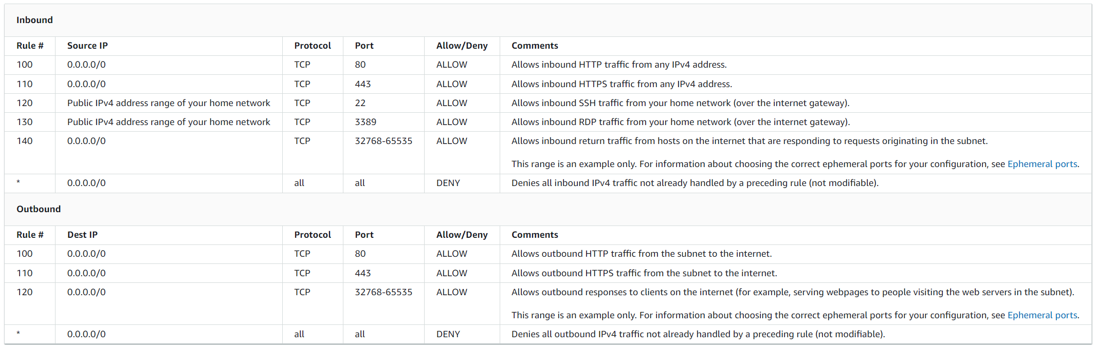
Ipv4
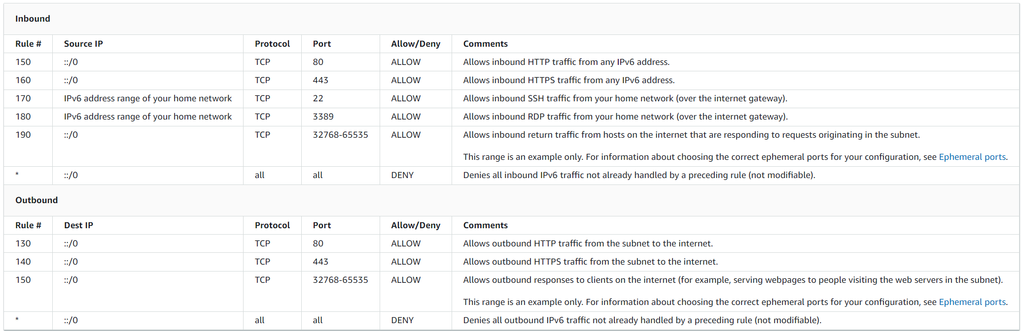
Ipv6

- Config
  - Security group
    - Modify default security group
    - Tạo security group
    - Add rules cho security group
    - Update security group rules
    - Tag security group rules
    - Delete security group rules
    - Change the security groups for an instance
    - Delete a security group
https://docs.aws.amazon.com/vpc/latest/userguide/VPC_SecurityGroups.html#working-with-security-groups
  - NACL
    - Tạo 1 network ACL
    - Add and delete rules
    - Associate a subnet with a network ACL
    - Disassociate a network ACL from a subnet
    - Change a subnet's network ACL
    - Delete a network ACL
https://docs.aws.amazon.com/vpc/latest/userguide/vpc-network-acls.html#nacl-tasks

- References
https://docs.aws.amazon.com/vpc/latest/userguide/VPC_Security.html

